Государственное бюджетное профессиональное
образовательное учреждение
«Торжокский педагогический колледж им. Ф.В. Бадюлина»

Часть 1

Методические рекомендации
по организации и оформлению курсовых работ

Торжок
I. ПОЛОЖЕНИЕ
о курсовых работах

1. Общие положения

1.1. Курсовая работа представляет собой вид учебной и научно-исследовательской работы студента.
В ГБП ОУ «Торжокский педагогический колледж им.Ф.В.Бадюлина» учебными планами предусмотрены два вида курсовых работ:
• теоретическая,
• практическая.
Курсовые работы представляют собой исследования, проводимые студентами самостоятельно под руководством преподавателя по определенным темам.
Темы курсовых работ должны отвечать учебным задачам данной дисциплины (УД) или профессионального модуля (ПМ) и наряду с этим соответствовать практическим требованиям науки и последующей работы выпускников по специальности.
Темы курсовых работ по УД и ПМ определяются преподавателями, ведущими те дисциплины, по которым учебными планами предусмотрены курсовые работы, или отвечающими за МДК, рассматриваются и утверждаются на заседаниях ПЦК, о чем делается соответствующая запись в протоколах заседаний.

1.2. Написание курсовых работ должно соответствовать закреплению, углублению и обобщению знаний, полученных за время обучения, и применению этих знаний на практике.
В процессе написания курсовых работ студент подготавливается к выполнению более сложной задачи – написанию дипломной работы (ВКР).

1.3. Научные руководители курсовых работ утверждаются приказом директора. Руководителями курсовых работ по дисциплине назначаются преподаватели, ведущие эти дисциплины, курсовых работ по профессиональному модулю – преподаватели, отвечающие за МДК.

1.4. Научное руководство курсовой работой включает:
- консультирование по вопросам содержания и последовательности выполнения курсовой работы;
- оказание помощи студенту в подборе необходимой литературы;
- контролирование сроков выполнения курсовой работы согласно графика учебно-исследовательской деятельности;
- написание научным руководителем отзыва на курсовую работу,
- участие в комиссии по защите студентом курсовой работы.

1.5. Курсовая работа выполняется в пределах часов, отводимых на ее изучение учебным планом (см. Федеральный государственный образовательный стандарт среднего профессионального образования).

1.6. Полные названия курсовых работ утверждаются приказом директора и вносятся в экзаменационные ведомости, зачетные книжки студентов и в приложения к дипломам.

1.7. Согласно «Положению о хранении КР и ВКР» курсовые работы хранятся в методическом кабинете в течение одного года. По истечении срока хранения курсовые работы списываются по акту комиссией, назначаемой методистом.

2. Общие требования
к содержанию и оформлению курсовых работ

2.1. Курсовые работы оформляются в виде рукописи, излагающей постановку проблемы, содержание исследования и его основные результаты. Текст работы должен демонстрировать:
- знакомство автора с основной литературой изучаемого вопроса;
- умение выделить проблему и определить методы ее решения;
- умение последовательно изложить существо рассматриваемых вопросов;
- владение понятийным и терминологическим аппаратом;
- приемлемый уровень языковой грамотности, включая владение функциональным стилем научного изложения.

2.2. Рукопись курсовой работы, как правило, имеет следующую структуру: титульный лист, содержание, введение, главы (разделы), параграфы, заключение, список литературы, приложения.

3. Требования к структуре курсовой работы

3.1. По содержанию курсовая работа может носить теоретический или практический характер.

3.2. По структуре курсовая работа теоретического характера состоит из:
- введения, в котором раскрываются актуальность и значение темы, формулируется цель и задачи работы;
- теоретической части, в которой даны история вопроса, уровень разработанности проблемы в теории и практике посредством сравнительного анализа литературы;
- заключения, в котором содержатся выводы и рекомендации относительно возможностей использования материалов работы;
- списка используемой литературы;
- приложения.

3.3. По структуре курсовая работа практического характера состоит из:
- введения, в котором раскрываются актуальность и значение темы, формулируются цель и задачи работы;
- основной части, которая обычно состоит из двух разделов: в первом разделе содержатся теоретические основы разрабатываемой темы; вторым разделом является практическая часть, которая представлена расчетами, графиками, таблицами, схемами и т.п.;
- заключения, в котором содержатся выводы и рекомендации относительно возможностей практического применения материалов работы;
- списка используемой литературы;
- приложения.

3.4. По объему курсовая работа должна быть не менее 25 и не более 30 страниц печатного текста. Объем распределяется соответственно структуре:
– введение – 1-2 страницы,
– каждая из глав – 10-11 страниц,
– заключение – 1-2 страницы,
– список литературы – 1 страница.

4 .Формы и порядок аттестации по курсовым работам

4.1. Формой аттестации по курсовым работам является дифференцированный зачет («отлично», «хорошо», «удовлетворительно», «неудовлетворительно»).

4.2. Сдать курсовую работу необходимо до начала экзаменационной сессии. Защита курсовых работ производится по графику, утвержденному методистом.

4.3. Аттестация по курсовым работам производится в виде защиты на заседании комиссии, назначенной методистом, в составе не менее трех преподавателей, непосредственного руководителя курсовой работы (или при наличии его отзыва).

4.4. Состав комиссии, порядок ее работы должны быть определены методистом и доведены до сведения студентов, руководителей курсовых работ и членов комиссий не позднее, чем за неделю до защиты.

4.5. Курсовая работа допускается к защите при условии законченного оформления, положительного отзыва научного руководителя.
Если студент не выполнил выданное руководителем задание по курсовой работе, он не допускается к ее защите и устраняет недостатки в сроки, установленные комиссией.
При последующем получении положительного отзыва научного руководителя студент допускается к защите курсовой работы с разрешения зам. директора по учебной работе.

II. Требования
к оформлению курсовых работ

1. Требования к оформлению титульного листа

Титульный лист должен содержать следующую информацию: название учебного заведения, код и название специальности, тип работы (курсовая), название темы, название УД или ПМ (МДК), далее следует информация о студенте (Ф.И.О. в Им.п., группа, форма обучения), Ф.И.О. научного руководителя, оценка, подпись, год выполнения работы.
Оформление титульного листа:
шрифт Times New Roman, размер шрифта – 14, междустрочный интервал – одинарный, выравнивание – по центру, начертание – обычный все, кроме темы работы: тип работы (КУРСОВАЯ РАБОТА) – печатается прописными буквами, название темы – шрифт Times New Roman жирный, размер шрифта – 18.
Образец:

– по профессиональному модулю (МДК):
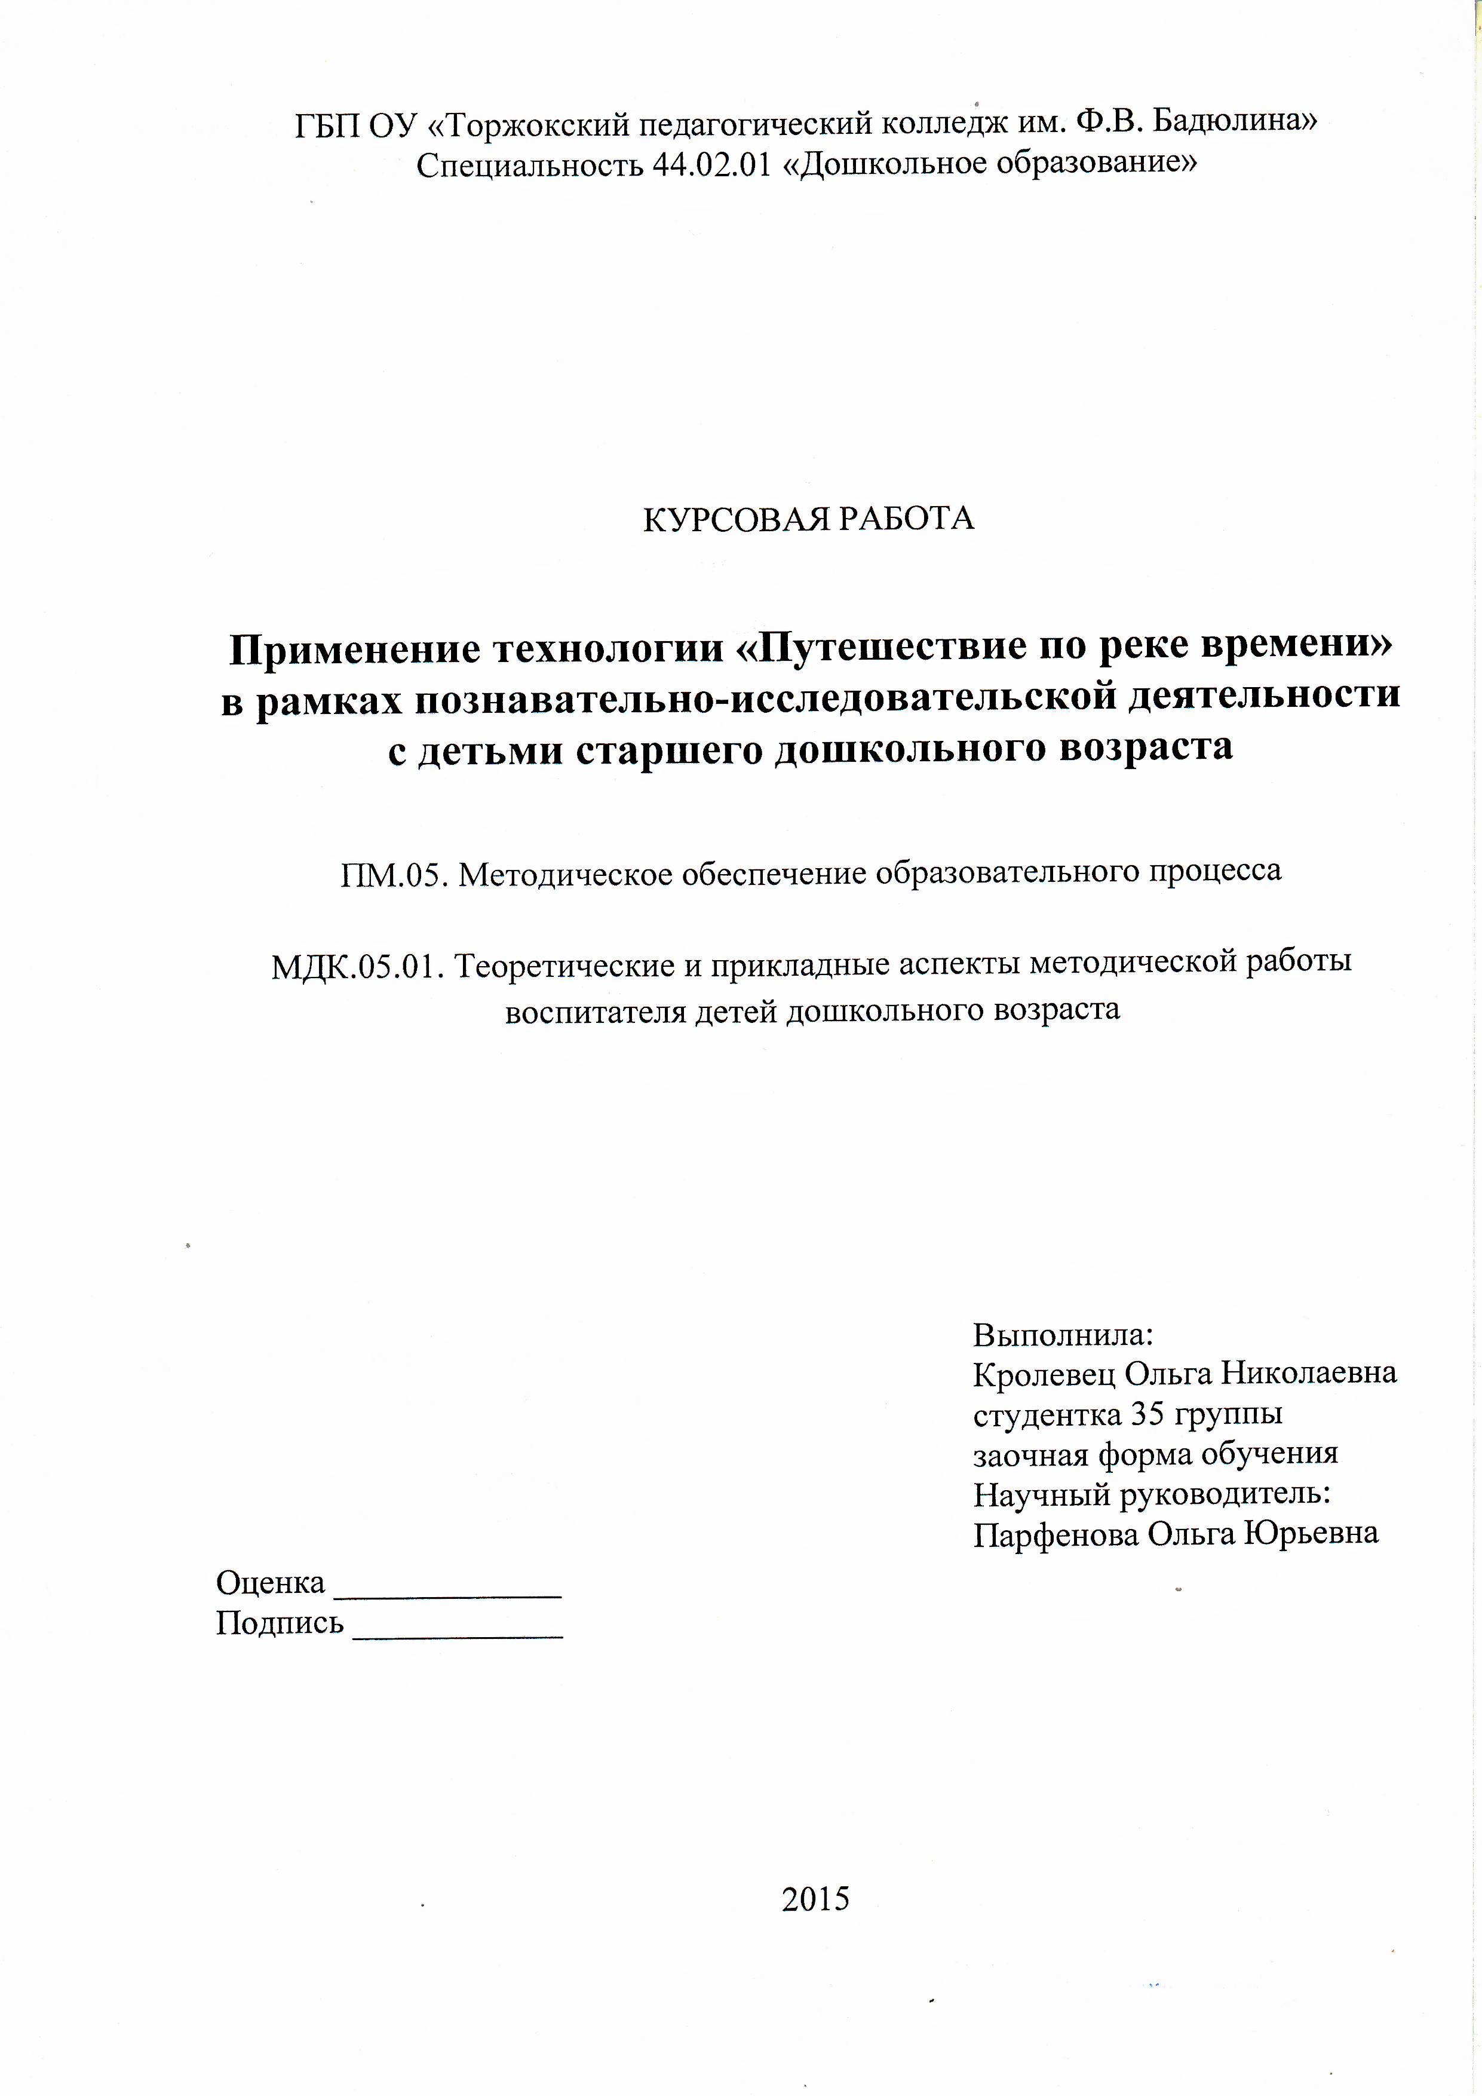
– по учебной дисциплине:
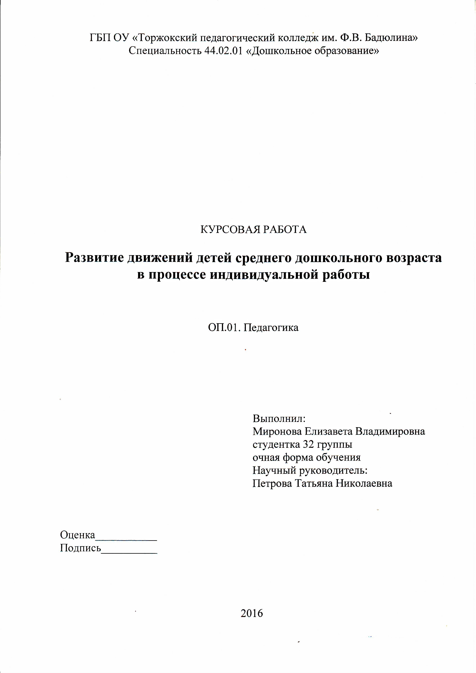
2. Содержание представляет собой составленный в последовательном порядке список всех заголовков, разделов работы с указанием страниц, на которых соответствующий раздел начинается.

Образец оформления СОДЕРЖАНИЯ курсовой работы:
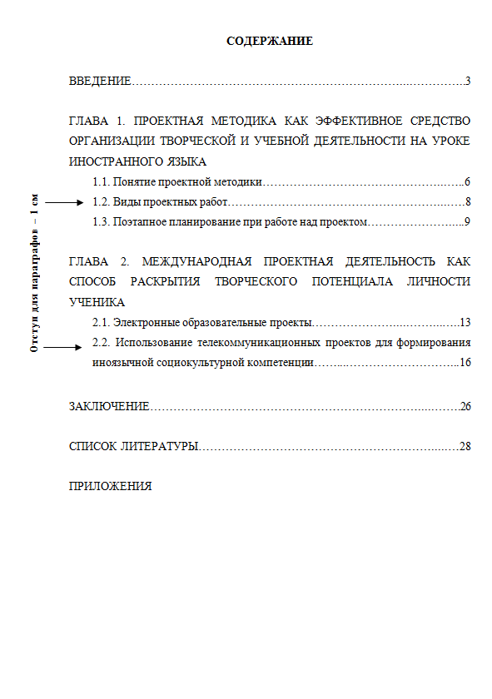
3. Общие требования

- Работа должна быть выполнена на белых стандартных листах бумаги формата А4.

- Текст расположен с одной стороны листа.

- В работе должны быть выдержаны поля:
Левое поле – 30 мм (3 см)
Правое поле – 10 мм (1 см)
Верхнее поле – 15 мм (1,5 см)
Нижнее поле – 20 мм (2 см)

- Нумерация страниц начинается с третьей страницы, без точек и других литерных знаков; номера страниц пишутся в верхнем поле листа, посередине.

- Работа печатается на компьютере: шрифт Times New Roman, размер шрифта – 14, междустрочный интервал – полуторный, выравнивание – по ширине, красная строка – отступ 1,25 см, начертание – обычный (шрифт нежирный).

- Название глав и параграфов в оглавление и тексте работы должны быть одинаковы.

- В курсовой работе должно быть проанализировано не менее 10 источников не более 15.

- Не принято писать работу от первого лица. Используйте местоимение мы.

- Текст теоретической части работы должен быть написан в неопределенном наклонении (рассматривается, определяется).

- Орфографические и другие ошибки не допускаются.

- Структурные части работы (введение, глава 1, глава 2, заключение, список литературы, приложение) печатаются с новой страницы. Параграфы (1.1., 1.2., 1.3. …) продолжаются на незаконченной странице. Названия частей отделяются от основного текста сверху и снизу одним интервалом.

- Номер главы обозначается арабской цифрой с точкой (1.).

4. Оформление результатов исследования:

• работа должна носить целостный характер (структура должна быть подчинена этому требованию);
• излагая конкретные данные, нужно доказывать и показывать, как они были получены, проверены, уточнены, чтобы изложенное было достоверным;
• изложенные мысли должны быть понятными, точными, правильно сформулированными, четко показывать то, что открыто автором исследования;
• сноски, цитаты, библиография должны соответствовать требованиям.

5. Требования к оформлению заголовков текста:

• заголовки текста должны отражать содержание текста под ним;
• заголовки пишутся по центру, шрифт Times New Roman, размер шрифта – 14, начертание – обычный. Заголовки отделяются от основного текста сверху и снизу одним интервалом;
• в кавычки заголовки не заключаются;
• в конце заголовков точки не ставятся;
• в заголовках не допускаются переносы;
• заголовок должен быть не очень кратким и не очень растянутым (не более 2-х строк);
• в заголовки не включать сокращенные слова и аббревиатуру, а также формулы (физические, химические, математические);
• названия основных разделов работы пишутся прописными (большими) буквами, а подразделов – строчными (маленькими) буквами.

6. Требования к оформлению текста:

• написание в работе должно соответствовать «Правилам орфографии и пунктуации» с соблюдением абзацев;
• каждый абзац начинается с красной строки, отступ – 1,25 см;
• на протяжении всего текста следует соблюдать единство терминологии;
• если приводится цитата, следует в квадратных скобках указывать номер литературного источника по списку и страницы, например: [1; 48];
• если дается мысль ученого в косвенной речи, то в квадратных скобках указывается номер работы по списку, например: [3];
• ссылаясь в тексте на приложение, пишут так: (см. прил.1).

Образцы оформления приложения:

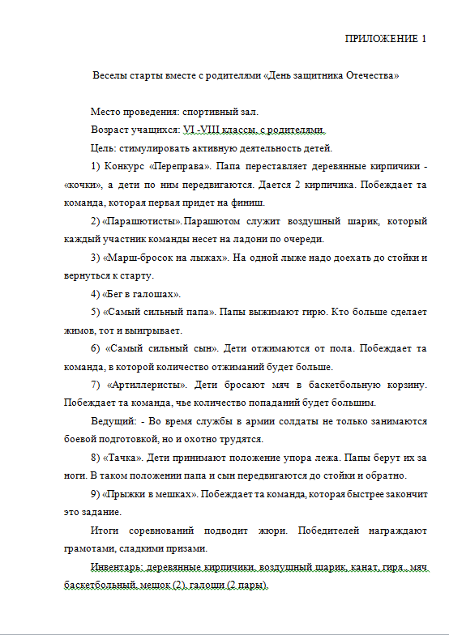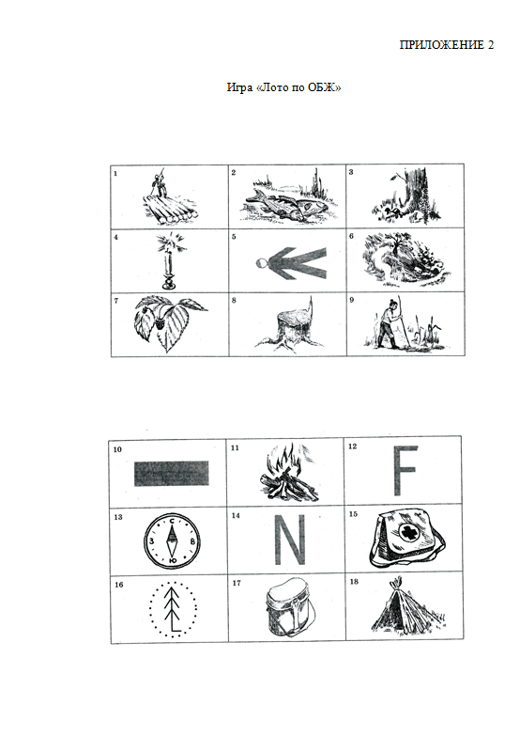

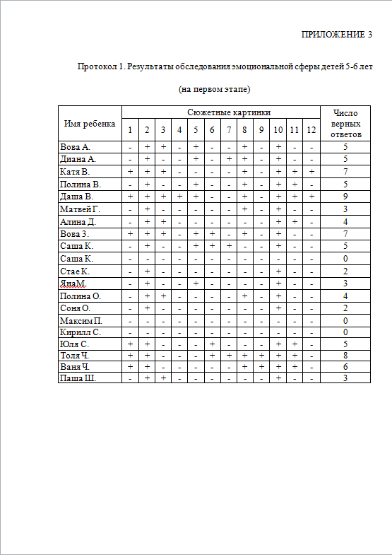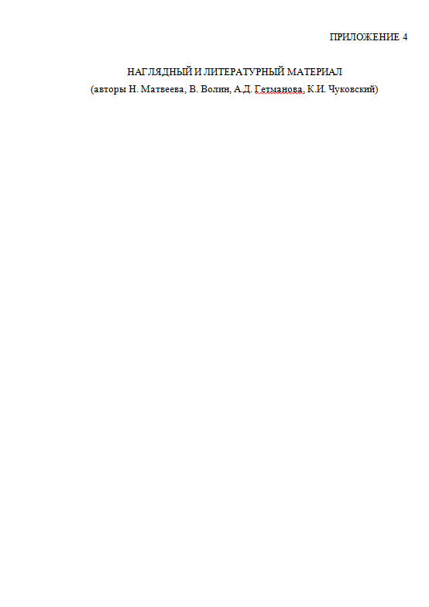

• сокращения в тексте должны быть общепринятыми: кг, м, см, т.д. и т.п. Произвольные сокращения не допускаются;
• сокращения т.е. и пр., и т.д. в середине предложения не допускаются, если далее следует согласованное с ними слово.

7. Требования к оформлению иллюстративного материала:

• рисунок, диаграмма, гистограмма – имеют свою нумерацию!
• ссылаясь в тексте на рисунок, пишут так: (см. рис.1). Рисунок – подписывается снизу по центру, знак № не пишется, название рисунка пишется с заглавной буквы, в конце названия точка не ставится. Образец:
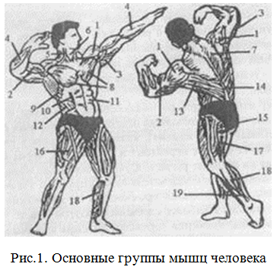

• диаграмма и гистограмма оформляются так:

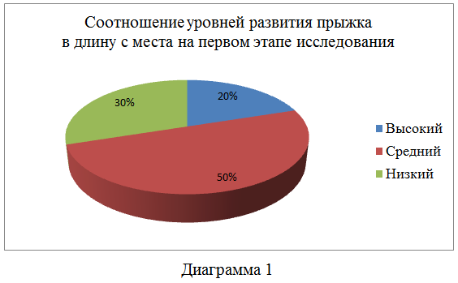

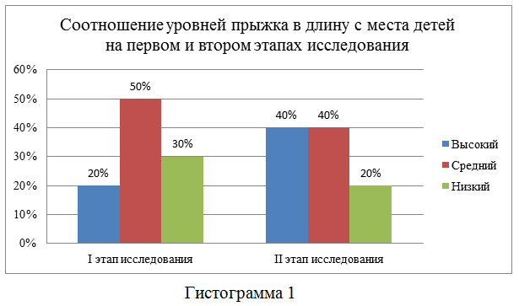
• таблицы располагают в работе непосредственно после текста, в котором они упоминаются впервые, или на следующей странице. На все таблицы должны быть ссылки в тексте (либо: (см. табл. 1), либо: … представлено в таблице 2). Слово «таблица» не сокращается и печатается по правому краю, порядковый номер таблицы пишется без знака №, ниже по центру – название таблицы с заглавной буквы. В конце названия таблицы точка не ставится. Заголовки граф таблицы начинают с прописных букв, а подзаголовки – со строчных. Высота строк таблицы должна бать не менее 6 мм, междустрочный интервал в таблице – одинарный. Размер шрифта в таблице 12.
Например:

Таблица 1

Распределение учащихся по уровням личностного взаимодействия в начале и конце опытно-экспериментальной работы

Уровень | Распределение по уровням (%)
Уровень | ЭГ |  | КГ
Уровень | в начале | в конце | в начале | в конце
Низкий | 63,9 | 10,9 | 64,1 | 51,2
Средний | 34,8 | 52,2 | 33,8 | 30,2
Высокий | 1,4 | 36,0 | 2,1 | 18,6

• если таблица, рисунок, диаграмма, гистограмма одна (один) на протяжении всей работы, ее (его) не нумеруют.

8. Требования к списку литературы

Литература располагается в АЛФАВИТНОМ порядке. Произведения авторов, носящих одинаковую фамилию, располагаются в алфавитном порядке по инициалам. Работы одного и того же автора, если вам нужно указать их несколько, располагаются в алфавитном порядке по заглавиям или в хронологическом – по годам издания.

Источники на иностранных языках располагаются в списке после всех русскоязычных источников в порядке латинского алфавита.

- Если книга написана одним автором или авторским коллективом, численность которого не превышает трех человек, ее библиографическое описание должно начинаться с указания фамилии и инициалов автора или авторов. Далее указывается полное название книги, ставится ТОЧКА и ТИРЕ. Вслед за ТИРЕ идет НАЗВАНИЕ ГОРОДА, в котором вышла книга, ТОЧКА, ДВОЕТОЧИЕ, название выпустившего книгу издательства (без кавычек), ЗАПЯТАЯ, ГОД ИЗДАНИЯ, ТОЧКА.

НАПРИМЕР: Графский В.Г. Всеобщая история права и государства. – М.: Норма-Инфра, 2000.

- Если книга написана большим авторским коллективом или автор вообще не указан, она должна указываться по заглавию. В таком случае библиографическое описание выглядит так: ЗАГЛАВИЕ; КОСАЯ ЧЕРТА; ФАМИЛИЯ ОТВЕТСТВЕННОГО РЕДАКТОРА; ТОЧКА, ТИРЕ; НАЗВАНИЕ ГОРОДА; ТОЧКА; ДВОЕТОЧИЕ; НАЗВАНИЕ ИЗДАТЕЛЬСТВА; ЗАПЯТАЯ; ГОД ИЗДАНИЯ.

НАПРИМЕР: Социальная работа / Под общ. ред. В.И.Курбатова.– Ростов н/Д.: Феникс, 1999.

- Если вы используете материалы СТАТЬИ, опубликованной в сборнике или периодическом издании, она описывается так: ФАМИЛИЯ И ИНИЦИАЛЫ АВТОРА; НАЗВАНИЕ СТАТЬИ (главы, раздела); ДВЕ КОСЫЕ ЧЕРТЫ; НАЗВАНИЕ СБОРНИКА ИЛИ ПЕРИОДИЧЕСКОГО ИЗДАНИЯ, в котором помещена статья (без кавычек); ТОЧКА; ТИРЕ; ГОД ИЗДАНИЯ; ТОЧКА; НОМЕР; ТОЧКА, ТИРЕ; НОМЕРА ПЕРВОЙ И ПОСЛЕДНЕЙ СТРАНИЦ СТАТЬИ.

НАПРИМЕР: Мигдал Т.Д. Физика и философия // Вопросы философии. – 1999. №1.- С.5-9.

- Если используются многотомные издание, то описание выглядит так: ФАМИЛИЯ и ИНИЦИАЛЫ АВТОРА, НАЗВАНИЕ, ДВОЕТОЧИЕ, УКАЗАНИЕ КОЛИЧЕСТВА ТОМОВ, ТОЧКА, ТИРЕ, МЕСТО ИЗДАНИЯ, ТОЧКА, ДВОЕТОЧИЕ; НАЗВАНИЕ ИЗДАТЕЛЬСТВА; ТОЧКА; ТИРЕ; ГОД ИЗДАНИЯ; ТОЧКА.

НАПРИМЕР: Гегель Г.Ф.В. Эстетика: В 4-х т. – М.: Искусство. – Т. 2. – 1969.

- Если используются электронные ресурсы, то описание выглядит следующим образом:

НАПРИМЕР: Большая энциклопедия Кирилла и Мефодия [Электронный ресурс] / 2 электрон. Опт. Диска (CD-ROM). – 5 изд. – М.: Большая Российская энциклопедия, 2003.
НАПРИМЕР: Рекомендации по созданию электронного учебника [Электронный ресурс]. Режим доступа: http://www.academiaxxi.ru, свободный.
НАПРИМЕР: О проведении эксперимента по введению профильного обучения учащихся в общеобразовательных учреждениях, реализующих программы среднего (полного) общего образования: Постановление правительства Российской Федерации от 9 июня 2003 г. [Электронный ресурс]. Режим доступа: http://www.profile-edu.ru /content.php?cont=129, свободный.
НАПРИМЕР: Кузнецов А.А. Профильное обучение: цели, формы, структура учебного плана. [Электронный ресурс]. – М.: Просвещение, 2010. Режим доступа: http://www.profile-edu.ru /content.php?cont=42, свободный.

III. Примерный алгоритм выступления защиты КР

(На защиту КР отводится 5-7 минут. Примерный объем доклада выступления – 3 страницы формата А4, шрифт Times New Roman, размер шрифта – 14).

Уважаемые преподаватели!
Позвольте мне, (Фамилия, имя, отчество в Д.п.), сделать доклад на тему курсовой работы (название темы).
Выбранная тема является важной и актуальной, так как (взять 3-4 предложения из введения).
Цель (всегда одна), задачи (от 3 до5).
Курсовая работа состоит из 2 глав. В первой главе мы раскрыли такие понятия, как …
Во второй главе говорится о …
В ходе написания работы мы пришли к следующим выводам: … (взять 3-4 предложения из заключения и рекомендации, если они есть).
Доклад окончен.
Спасибо за внимание.

Защита КР сопровождается презентацией.

Содержание и оформление презентации
курсовой работы

Презентация - мультимедийный инструмент, используемый в ходе докладов или сообщений для повышения выразительности выступления.
Презентация должна сопровождать защитное слово, а не заменять его полностью!
Как сделать так, чтобы презентация не испортила защитное слово и при этом осталась яркой и запоминающейся?
- Используйте самые простые шаблоны.
Не нужно сложных узоров и ярких цветов. Используйте простой, желательно белый, фон. Шрифт презентации – чёрный Times New Roman. Размер шрифта: заголовки к слайдам 40; текст на слайде 28-32.
- Никаких фоновых фотографий – их нужно выносить на отдельные слайды.
- На протяжении всей презентации используйте сочетание не больше 2-х цветов. Работа должна быть в одном стиле.
- Не делайте сложную анимацию, а лучше обойтись вообще без неё.
- Заголовки выделяются по цветовой схеме, ставится жирный шрифт и можно подчеркнуть. Подчёркиваются или выделяются главные мысли, то есть то, на что хотите обратить внимание. Сильно не увлекайтесь, здесь главное – знать меру.
- Текста должно быть мало. На слайдах должны быть схемы, определения. Текст слайда должен подчёркивать или иллюстрировать ваши слова.
- Смысл и идея слайда должны быть понятны при первом взгляде на него. Некоторые опытные презентаторы советуют ограничиться пятью словами в строке и пятью строками на каждом слайде. Помните, что слайд – вспомогательное средство во время устного выступления.
- Не смотрите на слайды во время презентации. Нужно держать зрительный контакт. И если постоянно оглядываться, это может насторожить членов комиссии – вы не знаете своих слайдов, вы их сами делали?
- Постарайтесь самостоятельно переключать слайды или договоритесь с товарищем: пусть он в определённых местах (отметьте их заранее в тексте защитного слова) вашей речи переключает слайды. Если же заранее с ним поговорить не получается, то переключить слайд можно по «условным» сигналам, например «...а на следующем слайде мы видим...», «Следующий слайд, пожалуйста».
- Оптимальная скорость переключения – один слайд за 1-2 минуты. Для кратких выступлений допустимо два слайда в минуту, но не быстрее. Слушатели должны успеть воспринять информацию и на слух.
- Внимание членов комиссии должно быть большей частью сконцентрировано на вас, а не на презентации. Они должны иногда поглядывать на слайды, но вы всегда должны управлять их вниманием, держать зрительный контакт, отсылать к нужной информации на слайде или к нужной странице в раздаточном материале. Не бойтесь общаться с членами комиссии!
- Отредактируйте презентацию перед выступлением. В них не должно быть опечаток, орфографических ошибок, ошибок в написании основных терминов и т.д.
- Внимательно продумайте каждый слайд.
Прежде чем составить слайд ответьте на следующие вопросы:
Как идея этого слайда раскрывает основную идею всей презентации?
Что будет на слайде? Что будет говориться?
Как будет сделан переход к следующему слайду? Поэтому рекомендуем делать презентацию параллельно с текстом защитного слова.
- Презентация курсовой работы должна быть краткой, показывать только сущность работы.

Структура презентации
Слайд 1 – тема работы, Ф.И.О. автора.
Слайд 2 – цель.
Слайд 3 – задачи.
Слайд 4 – определение(я) основных понятий, изучаемых в работе по первой главе.
Слайд 5 – схемы, фотографии понятий, изучаемых в работе по первой главе.
Слайд 6 – определение(я) основных понятий, изучаемых в работе по второй главе.
Слайд 7 – схемы, фотографии понятий, изучаемых в работе по второй главе.
Слайд с общими выводами.
Последний слайд – «Спасибо за внимание!»

В среднем количество слайдов в презентации курсовой работы – 9-11. То есть презентация к защите курсовой работы – это своего рода тезисный план выступления по докладу к защите курсовой.

Содержание

I. ПОЛОЖЕНИЕ о курсовых работах
1. Общие положения……………………………………………... | 3
2. Общие требования к содержанию и оформлению курсовых работ………………………………………………………………. | 4
3. Требования к структуре курсовой работы…………………... | 4
4. Формы и порядок аттестации по курсовым работам……….. | 5
II.ТРЕБОВАНИЯ к оформлению курсовых работ
1. Требования к оформлению титульного листа……………….. | 6
2. Содержание…………………………………...………...…....... | 9
3. Общие требования………………………………...…………... | 10
4. Оформление результатов исследования……………………... | 10
5. Требования к оформлению заголовков текста………………. | 11
6. Требования к оформлению текста…………………………… | 11
7. Требования к оформлению иллюстративного материала….. | 13
8. Требования к списку литературы…………………………….. | 14
III. Примерный алгоритм выступления защиты КР………………. | 16

Редактор: М.А. Рожкова

Для заметок

49.02.01 «Физическая культура»
44.02.02 «Преподавание в начальных классах»
44.02.01 «Дошкольное образование»
09.02.05 «Прикладная информатика»
54.02.02 «Декоративно-прикладное искусство и народные промыслы»
_____________________________________________________________________________________________________________________________________________________________________________________________________________________________________________________________________________________________________________________________________________________________________________________________________________________________________________________________________________________________________________________________________________________________________________________________________________________________________________________________________________________________________________________________________________________________________________________________________________________________________________________________________________________________________________________________________________________________________________________________________________________________________________________________________________________________________________________________________
_____________________________________________________________________________________________________________________________________________________________________________________________________________________________________________________________________________________________________________________________________________________________________________________________________________________________________________________________________________________________________________________________________________________________________________________________________________________________________________________________________________________________________________________________________________________________________________________________________________________________________________________________________________________________________________________________________________________________________________________________________________________________________________________________________________________________________________________________________
_____________________________________________________________________________________________________________________________________________________________________________________________________________________________________________________________________________________________________________________________________________________________________________________________________________________________________________________________________________________________________________________________________________________________________________________________________________________________________________________________________________________________________________________________________________________________________________________________________________________________________________________________________________________________________________________________________________________________________________________________________________________________________________________________________________________________________________________________________
____________________________________________________________________________________________________________________________________________________________________________________________________________________________________________________________________________________________________________________________________________________________________________________________________________________________________________________________________________________________________________________________________________________________________________________________________________________________________________________________________________________________________________________________________________________________________________________________________________________________________________________________________________________________________________________________________________________________________________________________________________________________________________________________________________

